บทที่ 6
การวัดแบบตรวจความหนาแน่นของเลือด

ในโครงงานชิ้นนี้ เนื่องจากต้องคำนึงถึงขนาด ซึ่งสามารถที่จะนำไปใช้ในการพกพาได้อย่างสะดวกและนำไปใช้ในกิจกรรมต่างๆในชีวิตประจำวันได้ การที่จะตรวจวัดโดยใช้วิธีการตรวจคลื่นไฟฟ้าหัวใจจึงไม่เหมาะสำหรับการพกพาและการทำกิจกรรมต่างๆ อีกทั้งยังสิ้นเปลืองในการเปลี่ยนแผ่นตรวจจับคลื่นไฟฟ้าอีก
จึงได้นำวิธีการตรวจจับอีกแบบหนึ่งซึ่งสามารถตรวจวัดอัตราการเต้นของหัวใจได้อีกวิธีหนึ่งก็คือ การตรวจวัดอัตราการเต้นของหัวใจด้วยการตรวจวัดความหนาแน่นของเลือด ซึ่งวิธีนี้จะลดปัญหาด้านขนาดและลดความสิ้นเปลืองจากในแบบตรวจวัดด้วยวิธีการตรวจจับคลื่นไฟฟ้า

6.1 ลักษณะขั้นตอนการทำงานของอุปกรณ์
ขั้นตอนการทำงานของอุปกรณ์คือ มีตัวตรวจจับจับสัญญาณการไหลเวียนของเลือดด้วยวิธีการสะท้อนของแสงซึ่งจะกล่าวในขั้นตอนต่อไป แล้วนำสัญญาณที่ได้รับมานำไปประมวลผลที่ MCS-51 แล้วนำผลที่ได้หรือค่าของข้อมูลที่แสดงอัตราการเต้นของหัวใจนำไปแสดงผลที่จอแสดงผล และนำไปเก็บข้อมูลในหน่วยความจำเพื่อใช้ในการทำงานต่อไป
ผู้ใช้
ตัวจับสัญญาณ
MCS-51
ประมวลผล
แสดงผลที่
LCD
เก็บข้อมูลใน
EEPROM

รูปที่ 6.1 แสดงขั้นตอนการทำงานของอุปกรณ์

หลักการทำงานของตัวตรวจจับสัญญาณการไหลเวียนของเลือดหรือความหนาแน่นของเลือดที่ใช้ก็คือ นำเอาหลักทฤษฏีของการสะท้อนของแสงมาใช้ ซึ่งได้ใช้การสะท้อนของแสงอินฟราเรด มาจับยังจุดที่มีการไหลเวียนของเลือดเช่น นิ้ว หรือใบหู ฯลฯ แต่ในการทดลองของโครงงานนี้จะใช้การตรวจวัดที่นิ้วซึ่งสามารถตรวจจับได้ง่ายและเหมาะในการทดลอง ซึ่งจะวางอุปกรณ์การตรวจจับคือ หลอดอินฟราเรด และตัวรับแสง ทำมุมสะท้อนกับนิ้ว ซึ่งมุมสะท้อนนี้ต้องทำการทดลองเพื่อหามุมที่ได้รับสัญญาณดีที่สุด ซึ่งเมื่อมีเลือดไหลผ่านยังจุดที่ตรวจจับก็สามารถที่จะรับสัญญาณได้ และนำสัญญาณที่จับได้นี้ไปประมวลผลหาอัตราการเต้นของหัวใจ โดยแสดงหลักการตรวจจับโดยวิธีนี้ดังรูปที่ 6.2
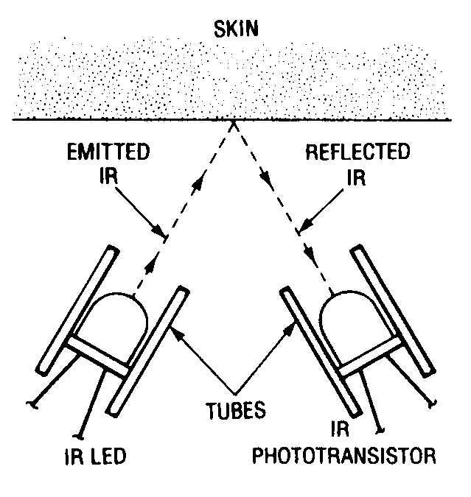
รูปที่ 6.2 หลักการทำงานของการตรวจจับความหนาแน่นของเลือด

ซึ่งสัญญาณที่ได้รับเมื่อมีการกำจัดสัญญาณรบกวนต่างๆออกไปแล้วนั้นจะมีลักษณะเป็นรูปคลื่นดังรูปที่ 6.3 ซึ่งเมื่อนำมาผ่านการเปรียบเทียบข้อมูลเมื่อมีสัญญาณ โดยหากสัญญาณมีค่าความต่างศักย์มากกว่า 2.5 โวลต์ จะถือว่าค่าข้อมูลทางบิทเป็น 1 และหากต่ำกว่า 2.5 โวลต์ จะถือว่ามีค่าข้อมูลทางบิทเป็น 0 ซึ่งสัญญาณที่ได้รับนี้เองจะนำไปคำนวณหาค่าที่ต้องการ
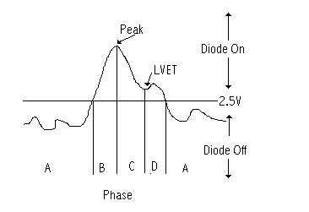
รูปที่ 6.3 สัญญาณที่ได้รับซึ่งตรวจจับโดย Oscilloscope

ส่วนรายละเอียดและส่วนประกอบของวงจรอย่างง่ายมีดังรูปที่ 6.4 ซึ่งวงจรนี้จะเป็นวงจรที่ใช้ในการตรวจจับอย่างง่าย โดยจะมีการปล่อยแสงอินฟราเรดจากไดโอด แล้วรับเข้ามาที่ โฟโต้ไดโอดซึ่งจะทำหน้าที่ในการรับแสง โดยเป็นวงจรที่ใช้ไฟเลี้ยงขนาด 5 โวลต์

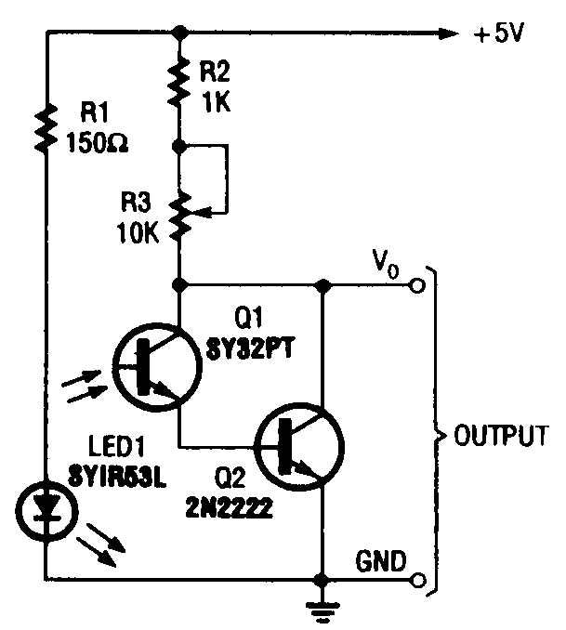
รูปที่ 6.4 รายละเอียดส่วนประกอบของวงจรอย่างง่าย

เมื่อมีการสะท้อนของแสงกลับมาที่ตัวรับแสงก็จะกระตุ้นให้เกิดสัญญาณจังหวะ ไปอินเตอร์รัปท์ที่ Mcs-51 แล้วก็มีการคำนวณค่าของอัตราการเต้นของหัวใจต่อนาที โดยนำผลที่ได้จากการคำนวณมาแสดงผลที่จอแสดงผล และนำผลนี้ไปบันทึกที่หน่วยความจำ ซึ่งการวัดค่าอัตราการเต้นของหัวใจจะเก็บค่านี้ทุกๆ 1 นาที

6.2 วงจรการตรวจจับการเต้นด้วยอินฟราเรด
จากบทที่ 5 ได้กล่าวถึงการออกแบบวงจรขยายสัญญาณและวงจรการปรับค่าศูนย์ต่างๆ มาซึ่งจะนำทฤษฏีมาใช้ในการออกแบบในส่วนนี้โดยจะมีวงจรรวมอยู่ในภาคผนวก ก ดังนั้นส่วนนี้จะเป็นส่วนที่แยกวงจรออกเป็นส่วนต่างๆตามที่ใช้งาน โดยหลักๆจะใช้วงจรซึ่งประกอบไปด้วย

6.2.1 ส่วนขยายสัญญาณ
ส่วนขยายสัญญาณนี้จะทำหน้าที่รับสัญญาณที่ได้รับจากโฟโต้ไดโอดมาทำการขยายสัญญาณให้มีขนาดความต่างศักย์ที่สูงขึ้น โดยหลักจะใช้วงจรขยายแบบดิฟเฟอเรนเชี่ยลแอมปลิฟายเออร์ในการขยายสัญญาณ วงจรดังรูปที่ 6.5

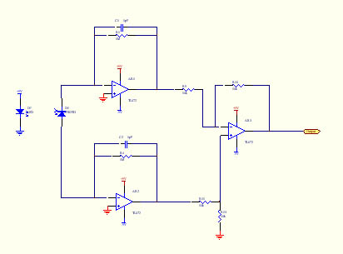
รูปที่ 6.5 วงจรขยายสัญญาณ

6.2.2 ส่วนวงจรปรับศูนย์อัตโนมัติ
เป็นวงจรที่ทำหน้าที่ปรับให้สัญญาณที่ผ่านมาของวงจรมีค่าความต่างศักย์มากกว่าศูนย์เพื่อป้องกันไม่ให้สัญญาณที่ได้รับมีค่าเป็นลบซึ่งจะทำให้เกิดความเสียหายต่อวงจรโดยรวมได้ วงจรดังรูปที่ 6.6

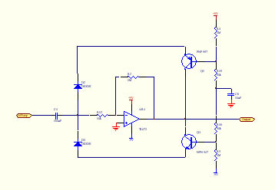
รูปที่ 6.6 วงจรปรับค่าศูนย์อัตโนมัติ

6.2.3 ส่วนของสัญญาณความถี่ต่ำผ่าน
เป็นวงจรที่ทำหน้าที่ให้เฉพาะความถี่ที่ต้องการผ่านเท่านั้นโดยความถี่ของการเต้นหัวใจของคนเราจะมีค่าไม่เกิน 5 เฮิรตซ์ นอกนั้นจะเป็นความถี่ของสัญญาณรบกวนจึงจำเป็นจะต้องลดออกไป วงจรดังรูปที่ 6.7
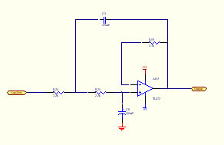
รูปที่ 6.7 วงจรกรองความถี่ต่ำผ่าน

6.3 การเก็บข้อมูล
การเก็บข้อมูลในที่นี้จะใช้การเก็บข้อมูลในลักษณะทุกๆ 1 นาที ซึ่งเมื่อครบเวลาที่ตั้งไว้จะมีการตรวจจับการเต้นของหัวใจในขณะนั้นแล้วทำการคำนวณหาอัตราการเต้นใจขณะนั้นแล้วทำการเก็บข้อมูล
หน่วยความจำที่ใช้ในการเก็บข้อมูลคือ 24LC256 เป็น EEPROM ที่สามารถเก็บข้อมูลได้ 32 กิโลไบต์ เมื่อทำการเก็บข้อมูลจนเต็มจะสามารถเก็บข้อมูลทุกๆ 1 นาทีได้ประมาณ 22 วัน ซึ่งคาดว่าเพียงพอต่อความต้องการ โดยการเก็บข้อมูลทาง mcs-51 จะเป็นตัวจัดการในการเก็บข้อมูลเอง
ลักษณะการเก็บข้อมูลใน EEPROM ชุดนี้จะประกอบด้วย ใน ไบต์แรกและไบต์ที่สองของหน่วยความจำจะทำการเก็บตำแน่งของหัวอ่านที่มีการเก็บข้อมูลครั้งสุดท้ายไว้ และในไบต์ถัดไปคือเริ่มตั้งแต่ไบต์ที่ 3 เป็นต้นไป จะเป็นข้อมูลที่ต้องการหรือข้อมูลที่เก็บอัตราการเต้นของหัวใจทุกๆ 1 นาทีนั่นเอง ซึ่งจะเก็บ 1 ไบต์ต่อ 1 นาที เนื่องจากช่วงอัตราการเต้นของคนทั่วไปจะมีค่าระหว่าง 40-210 ครั้งต่อนาที ดังนั้น ข้อมูลขนาด 1 ไบต์ซึ่งมีค่าที่สามารถเก็บได้ตั้งแต่ 0-255 จึงน่าจะเพียงพอในการใช้งาน

